中华人民共和国收养登记证审核要求：
1、中华人民共和国收养登记证原件1份；
2、提供的收养登记证上的姓名、出生日期、公民身份号码与身份证、户口簿信息是否一致，不一致的，当事人应当书面说明不一致的原因；
3、通过收养系统核查收养登记证真实性；
4、民政部门出具；
5、登记证上字号"填写式样为"(XXXX)AB解字YYYYY"(AB为收养登记机关所在省级和县级或者市级和区级的行政区域简称，XXXX为年号，YYYYY为当年办理解除收养登记的序号)；
6、登记证上要有登记员姓名，盖有民政部门公章。

字号"填写式样为"(XXXX)AB解字YYYYY"(AB为收养登记机关所在省级和县级或者市级和区级的行政区域简称，XXXX为年号，YYYYY为当年办理解除收养登记的序号)

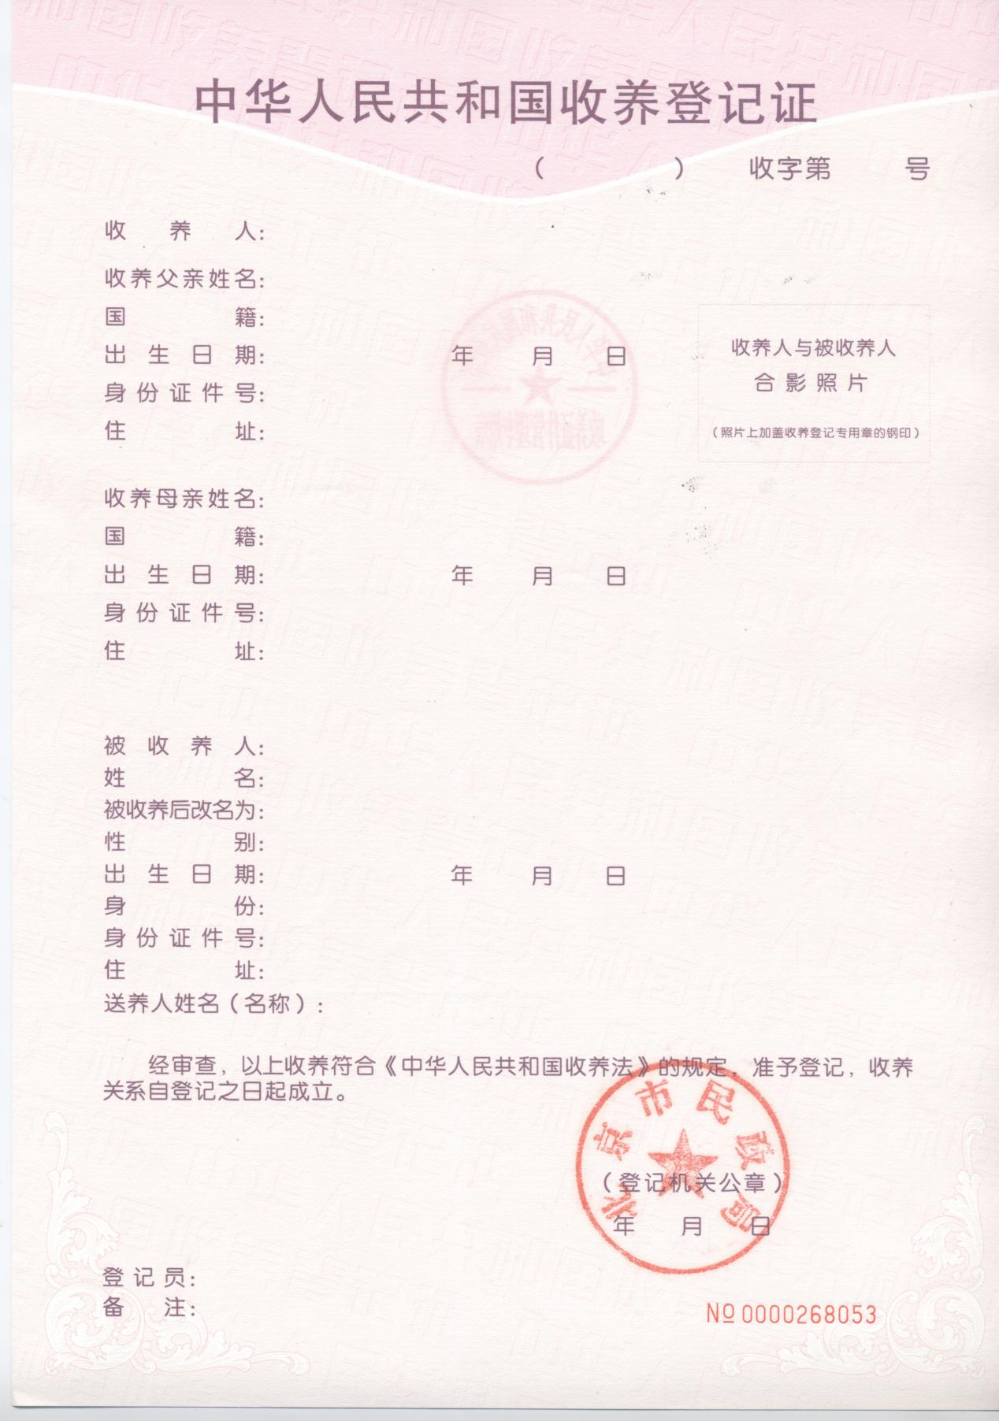↓

张三
中国
1973.2.12
18位
居住地址

李四
中国
1975.4.23
18位
居住地址

王某
张某
男/女
1991.7.11
如实填写
18位

如：非社会福利机构抚养的查找不到生父母的儿童
要有民政部门的公章
要有登记员姓名

